گزارش پروژه مهندسی نرم‌افزار
سیستم مدیریت آرایشگاه لوکس کاتز
نام درس: مهندسی نرم‌افزار
موضوع: مدل‌سازی سیستم نرم‌افزاری با استفاده از UML
تاریخ: دی ۱۴۰۴
گردآوران: عرفان زیرک، ابوالفضل میرحاجیان

فصل ۱: معرفی سیستم
۱.۱ شرح کامل سیستم
۱.۱.۱ معرفی
سیستم مدیریت آرایشگاه لوکس کاتز یک نرم‌افزار تحت وب است که برای مدیریت جامع یک آرایشگاه مردانه طراحی شده است. این سیستم امکان رزرو آنلاین نوبت، مدیریت خدمات، مدیریت پرسنل، و ارتباط با مشتریان را فراهم می‌کند.

۱.۱.۲ اهداف سیستم
- تسهیل رزرو نوبت: مشتریان می‌توانند بدون نیاز به تماس تلفنی، نوبت خود را آنلاین رزرو کنند
- مدیریت منابع: مدیریت بهینه زمان‌بندی آرایشگران و خدمات
- افزایش رضایت مشتری: ارائه تجربه کاربری مدرن و راحت
- گزارش‌دهی: امکان مشاهده آمار نوبت‌ها و درآمد

۱.۱.۳ ویژگی‌های کلیدی

ویژگی | توضیح
رزرو آنلاین | رزرو نوبت با انتخاب خدمت، آرایشگر، تاریخ و ساعت
کاتالوگ خدمات | نمایش لیست خدمات با قیمت و مدت زمان
پروفایل آرایشگران | معرفی تیم با تخصص ها و سوابق
مدیریت نوبت ها | مشاهده، تأیید، و لغو نوبت ها
ذخیره سازی محلی | استفاده از IndexedDB برای ذخیره داده ها

۱.۲ نیازهای عملکردی و غیرعملکردی
۱.۲.۱ نیازهای عملکردی (Functional Requirements)

شماره | نیاز عملکردی | توضیح
FR-01 | رزرو نوبت | مشتری باید بتواند با وارد کردن اطلاعات شخصی، خدمت، آرایشگر، تاریخ و ساعت، نوبت رزرو کند
FR-02 | مشاهده خدمات | کاربر باید بتواند لیست کامل خدمات با قیمت و مدت زمان را مشاهده کند
FR-03 | مشاهده آرایشگران | کاربر باید بتواند پروفایل آرایشگران شامل نام، تخصص و سابقه را ببیند
FR-04 | لغو نوبت | مشتری یا مدیر باید بتواند نوبت رزرو شده را لغو کند
FR-05 | تأیید نوبت | سیستم باید پس از رزرو موفق، پیام تأیید نمایش دهد
FR-06 | افزودن خدمت جدید | مدیر باید بتواند خدمت جدید با مشخصات کامل اضافه کند
FR-07 | افزودن آرایشگر | مدیر باید بتواند آرایشگر جدید به سیستم اضافه کند
FR-08 | جستجوی خدمات | کاربر باید بتواند خدمات را بر اساس نام جستجو کند
FR-09 | فیلتر بر اساس دسته بندی | کاربر باید بتواند خدمات را بر اساس دسته‌بندی فیلتر کند
FR-10 | مشاهده اطلاعات تماس | کاربر باید بتواند آدرس، ساعات کاری و شماره تماس را ببیند

۱.۲.۲ نیازهای غیرعملکردی (Non-Functional Requirements)
شماره | نیاز غیرعملکردی | توضیح
NFR-01 | کارایی | صفحات باید در کمتر از ۳ ثانیه بارگذاری شوند
NFR-02 | قابلیت استفاده | رابط کاربری باید ساده و بدون نیاز به آموزش قابل استفاده باشد
NFR-03 | پاسخ گویی | سیستم باید در تمام اندازه صفحه‌نمایش‌ها (موبایل، تبلت، دسکتاپ) به خوبی کار کند
NFR-04 | دسترس پذیری | سیستم باید ۲۴/۷ در دسترس باشد
NFR-05 | ماندگاری داده | داده‌ها باید پس از بستن مرورگر حفظ شوند
NFR-06 | امنیت | اطلاعات تماس مشتریان باید به صورت امن ذخیره شود
NFR-07 | قابلیت نگهداری | کد باید ماژولار و قابل توسعه باشد
NFR-08 | سازگاری | سیستم باید با مرورگرهای اصلی (Chrome, Firefox, Safari) سازگار باشد

۱.۳ ذینفعان و Actors
۱.۳.۱ ذینفعان (Stakeholders)

ذینفع | نقش | علاقه مندی
صاحب آریشگاه | مالک کسب و کار | افزایش درآمد، بهبود مدیریت
مشتریان | کاربران نهایی | رزرو آسان، تجربه کاربری خوب
آرایشگران | کارکنان | مدیریت بهتر برنامه کاری
مدیر سیستم | IT Admin | نگهداری و به روزرسانی سیستم
توسعه دهندگان | تیم فنی | قابلیت توسعه و نگهداری کد

۱.۳.۲ Actors (بازیگران)
Actor | توضیح | نوع
مشتری | فردی که می‌خواهد نوبت رزرو کند یا اطلاعات آرایشگاه را ببیند | Primary
مدیر | فردی که خدمات و آرایشگران را مدیریت می‌کند | Primary
آرایشگر | فردی که برنامه کاری و نوبت‌های خود را مشاهده می‌کند | Primary
سیستم پایگاه داده | برای ذخیره و بازیابی داده‌ها | Secondary
مرورگر | محیط اجرای برنامه | Secondary

۱.۴ سناریوهای کاربری Cockburn (قالب)
۱.۴.۱ سناریو ۱: رزرو نوبت توسط مشتری
عنصر | توضیح
نام Use Case | رزرو نوبت (Book Appointment)
Actor اصلی | مشتری
ذینفعان و علایق | مشتری: رزرو سریع و آسان نوبت / آرایشگاه: ثبت دقیق نوبت ها
پیش شرط | سیستم در دسترس است و خدمات و آرایشگران در پایگاه داده موجود هستند
ذخیره سازی محلی | نوبت در پایگاه داده ذخیره شده و پیام تأیید نمایش داده می شود

سناریو اصلی (Main Success Scenario) :
مرحله | Actor | سیستم
۱ | مشتری وارد صفحه رزرو می‌شود | صفحه فرم رزرو نمایش داده می‌شود
۲ | مشتری نام و نام خانوادگی را وارد می‌کند | فیلد اعتبارسنجی می‌شود
۳ | مشتری ایمیل و شماره موبایل را وارد می‌کند | فیلدها اعتبارسنجی می‌شوند
۴ | مشتری خدمت مورد نظر را انتخاب می‌کند | لیست خدمات با قیمت نمایش داده می‌شود
۵ | مشتری آرایشگر را انتخاب می‌کند | لیست آرایشگران نمایش داده می‌شود
۶ | مشتری تاریخ را انتخاب می‌کند | تقویم با تاریخ‌های معتبر نمایش داده می‌شود
۷ | مشتری ساعت را انتخاب می‌کند | ساعت‌های خالی نمایش داده می‌شوند
۸ | مشتری دکمه «تأیید و رزرو» را می‌زند | -
۹ | - | سیستم نوبت را در IndexedDB ذخیره می‌کند
۱۰ | - | پیام «نوبت شما با موفقیت ثبت شد» نمایش داده می‌شود

سناریوهای جایگزین (Alternative Scenarios) :
شماره | شرط | اقدام
4a | مشتری خدمتی انتخاب نمی‌کند | دکمه رزرو غیرفعال باقی می‌ماند
7a | مشتری ساعتی انتخاب نمی‌کند | دکمه رزرو غیرفعال باقی می‌ماند
9a | خطا در ذخیره‌سازی | پیام خطا نمایش داده می‌شود

۱.۴.۲ سناریو ۲: مشاهده خدمات توسط مشتری
عنصر | توضیح
نام Use Case | مشاهده خدمات (View Services)
Actor اصلی | مشتری
ذینفعان و علایق | مشتری: آگاهی از خدمات و قیمت‌ها / آرایشگاه: معرفی خدمات
پیش شرط | سیستم در دسترس است و خدمات و آرایشگران در پایگاه داده موجود هستند
پس شرط موفق | لیست کامل خدمات با جزئیات نمایش داده می‌شود

سناریو اصلی:
مرحله | Actor |  | سیستم
۱ | مشتری روی لینک «خدمات» کلیک می‌کند |  | -
۲ | - |  | سیستم لیست خدمات را از IndexedDB می‌خواند
۳ | - | کارت‌های خدمات با نام، توضیح، قیمت و مدت زمان نمایش داده می‌شوند
۴ | مشتری روی یک خدمت کلیک می‌کند |  | جزئیات بیشتر نمایش داده می‌شود

سناریوهای جایگزین:
شماره | شرط | اقدام
2a | خدماتی در پایگاه داده نیست | پیام «خدماتی یافت نشد» نمایش داده می‌شود
3a | خطا در بارگذاری | پیام خطا نمایش داده می‌شود

۱.۴.۳ سناریو ۳: افزودن خدمت جدید توسط مدیر
عنصر | توضیح
نام Use Case | افزودن خدمت (Add Service)
Actor اصلی | مدیر
ذینفعان و علایق | مدیر: به‌روزرسانی کاتالوگ خدمات / مشتریان: دسترسی به خدمات جدید
پیش شرط | مدیر وارد سیستم شده است
پس شرط موفق | خدمت جدید در پایگاه داده ذخیره و در لیست نمایش داده می‌شود

سناریو اصلی:
مرحله | Actor | سیستم
۱ | مدیر وارد پنل /admin می شود | -
۲ | مدیر اطلاعات خدمت را وارد می‌کند (نام، دسته‌بندی، توضیح، قیمت، مدت) | -
۳ | - | سیستم داده‌ها را اعتبارسنجی می‌کند
۴ | - | سیستم خدمت را در IndexedDB ذخیره می‌کند
۵ | - | پیام «خدمت جدید اضافه شد» نمایش داده می‌شود
۶ | - | لیست خدمات به‌روز می‌شود

سناریوهای جایگزین:
شماره | شرط | اقدام
3a | خدماتی در پایگاه داده نیست داده‌ها ناقص هستند | پیام خطای اعتبارسنجی نمایش داده می‌شود
4a | خطا در ذخیره‌سازی | پیام «خطا در افزودن خدمت» نمایش داده می‌شود

فصل ۲: نمودارهای UML
۲.۱ نمودار Use Case
توضیح نمودار
نمودار Use Case نشان‌دهنده تعاملات بین Actor ‌ها و سیستم است. در این نمودار، سه Actor اصلی (مشتری، مدیر، آرایشگر) و ۷ Use Case اصلی نمایش داده شده‌اند.
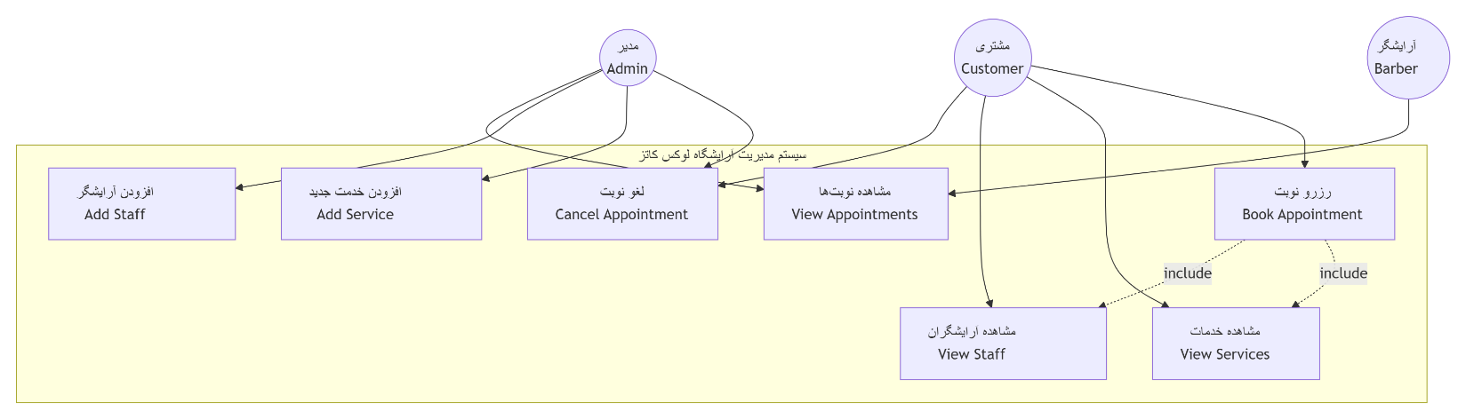
Use Cases:
شماره | نام | Actor | توضیح
UC-01 | رزرو نوبت | مشتری | ثبت نوبت جدید با انتخاب خدمت، آرایشگر و زمان
UC-02 | مشاهده خدمات | مشتری | مشاهده لیست خدمات با قیمت و مدت
UC-03 | مشاهده آرایشگران | مشتری | مشاهده پروفایل آرایشگران
UC-04 | لغو نوبت | مشتری/مدیر | لغو نوبت رزرو شده
UC-05 | افزودن خدمت | مدیر | افزودن خدمت جدید به کاتالوگ
UC-06 | افزودن آرایشگر | مدیر | افزودن آرایشگر جدید
UC-07 | مشاهده نوبت ها | آرایشگر | مشاهده برنامه کاری روزانه

۲.۲ نمودار Class
توضیح نمودار
نمودار Class ساختار کلاس‌های سیستم و روابط بین آن‌ها را نشان می‌دهد. این نمودار شامل ۱۲ کلاس اصلی با روابط Association، Compositionو Inheritance است.
(نمودار در صفحه بعد آمده است)
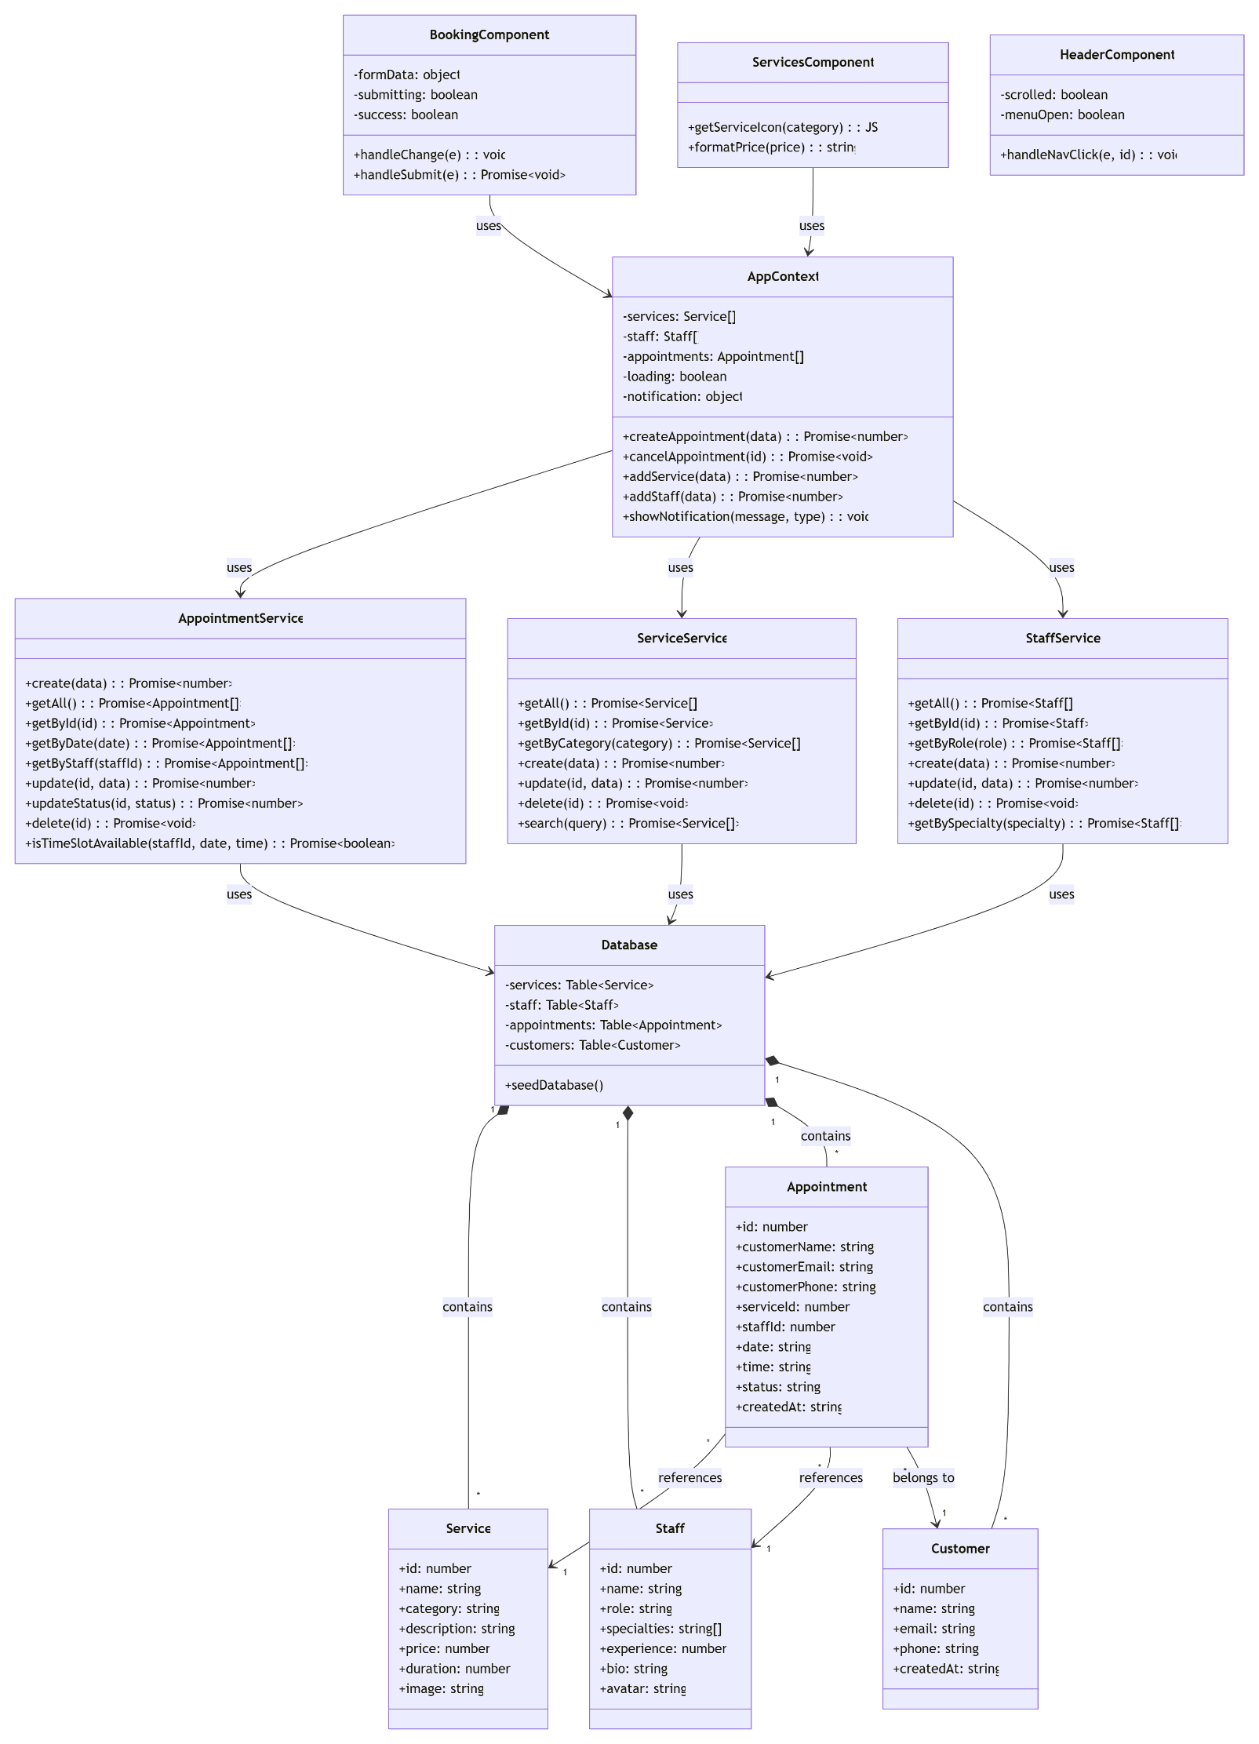
۲.۳ نمودار Sequence
۲.۳.۱ Sequence Diagram: رزرو نوبت

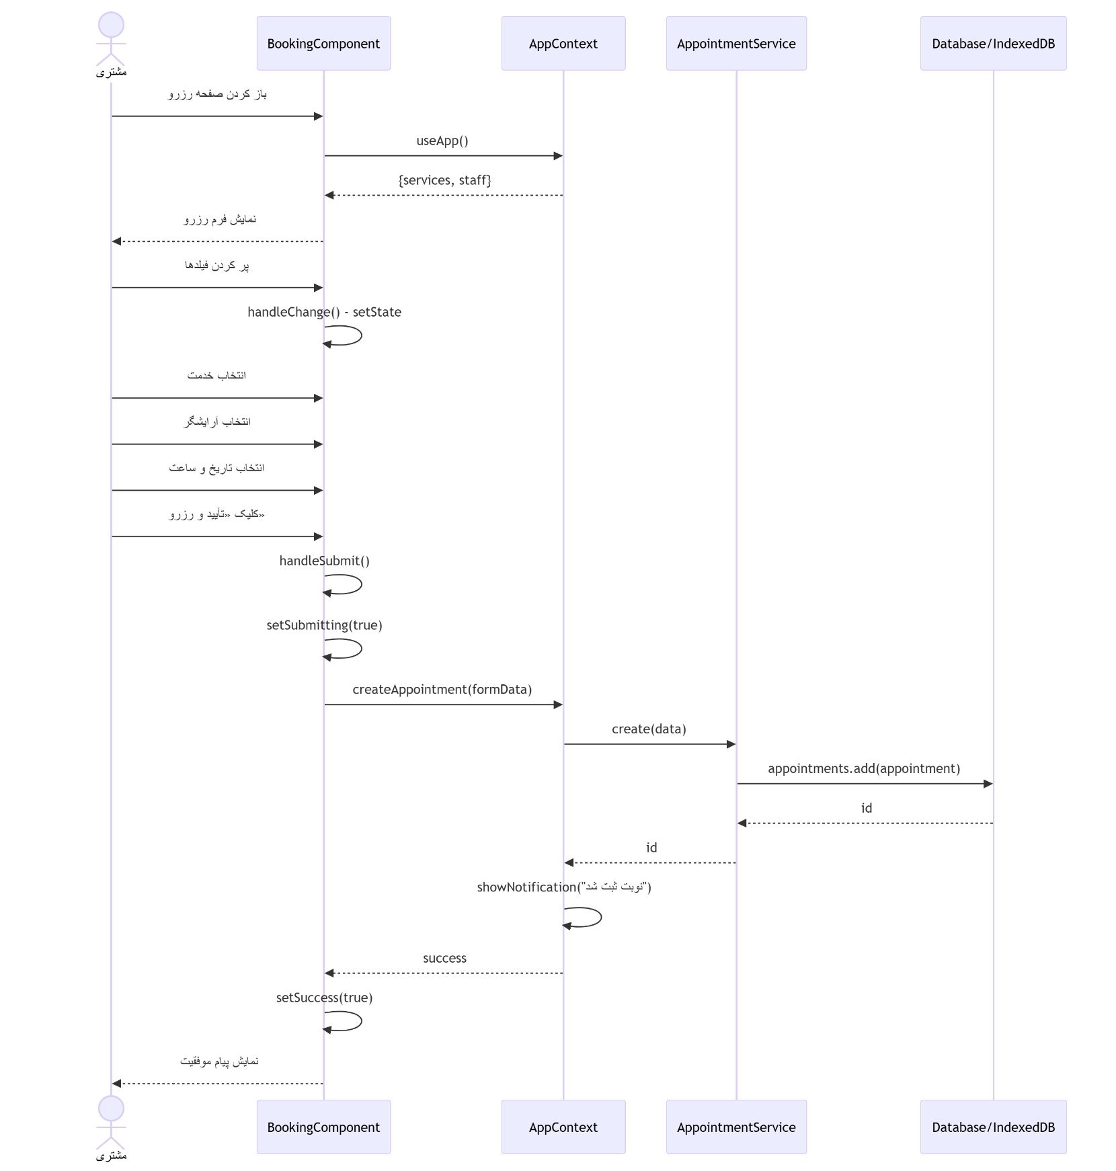

۲.۳.۲ Sequence Diagram: مشاهده خدمات

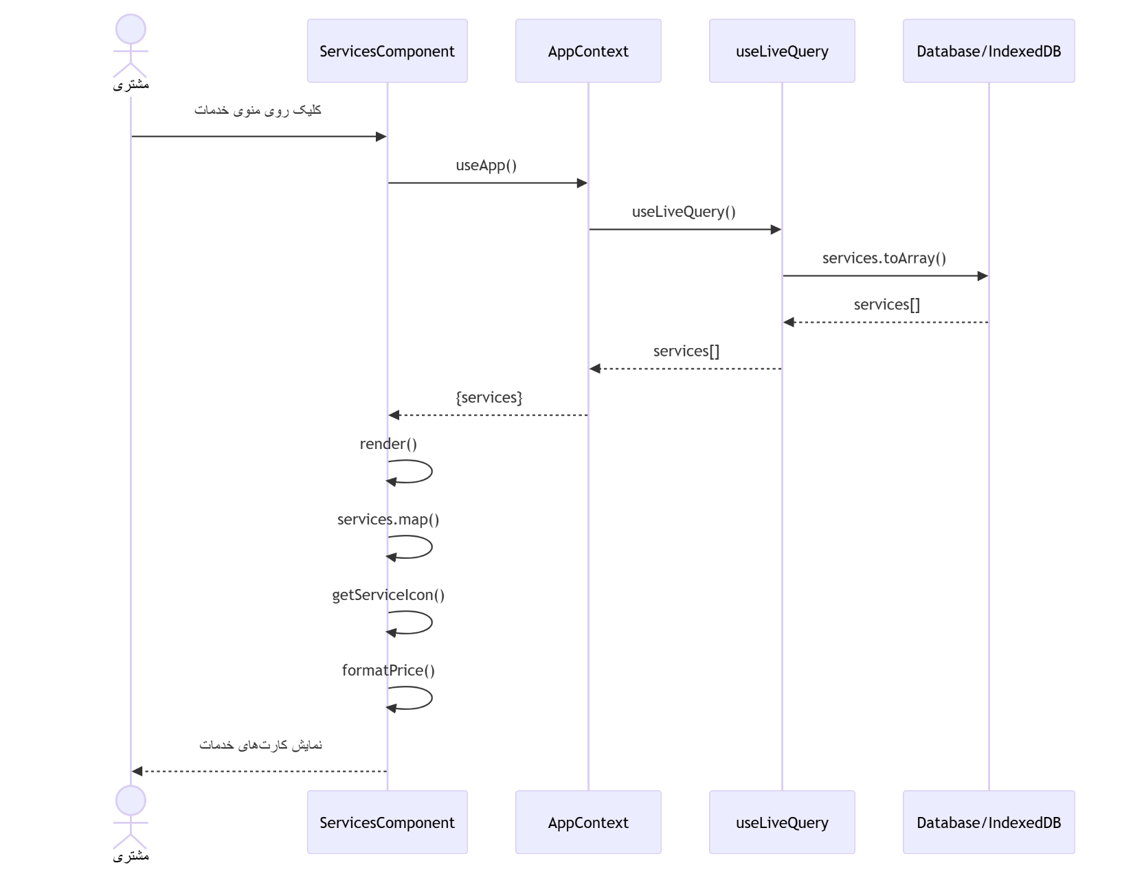

۲.۴ نمودار Activity
۲.۴.۱ :Activity Diagram فرایند رزرو نوبت
(نمودار در صفحه بعد)

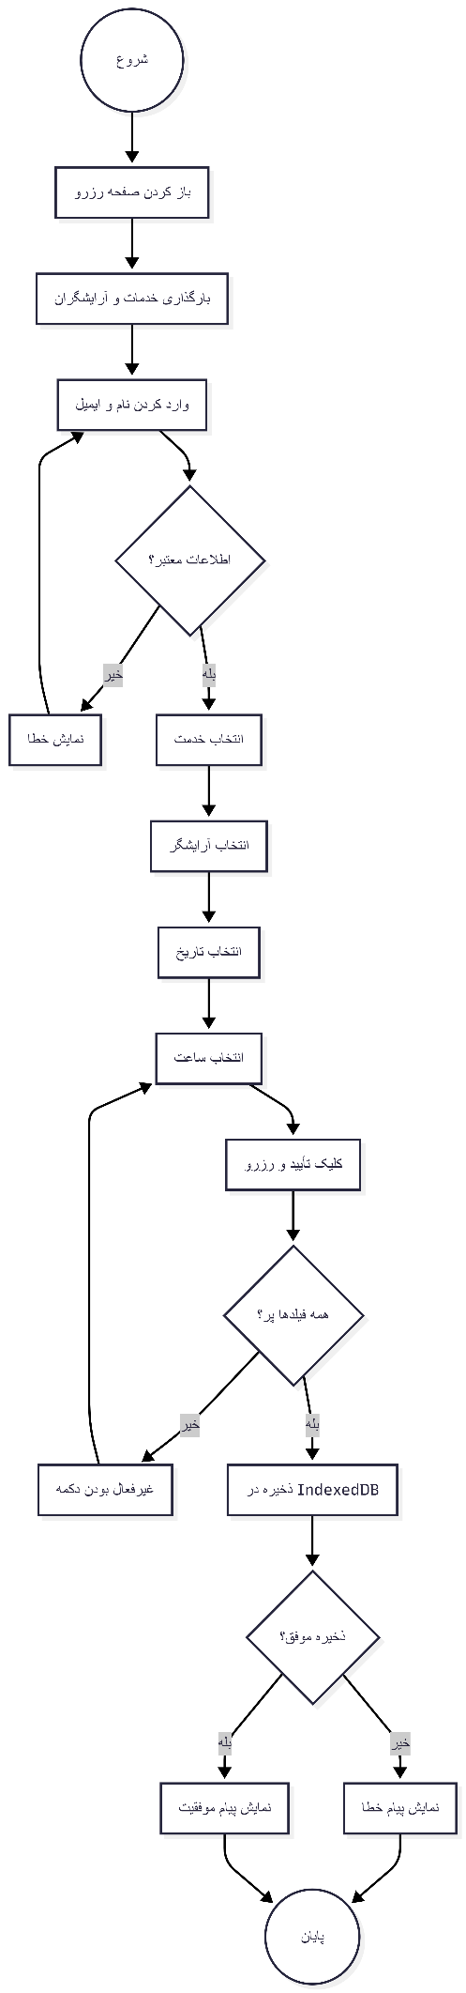
۲.۴.۲ :Activity Diagram فرایند بارگذاری داده‌های اولیه
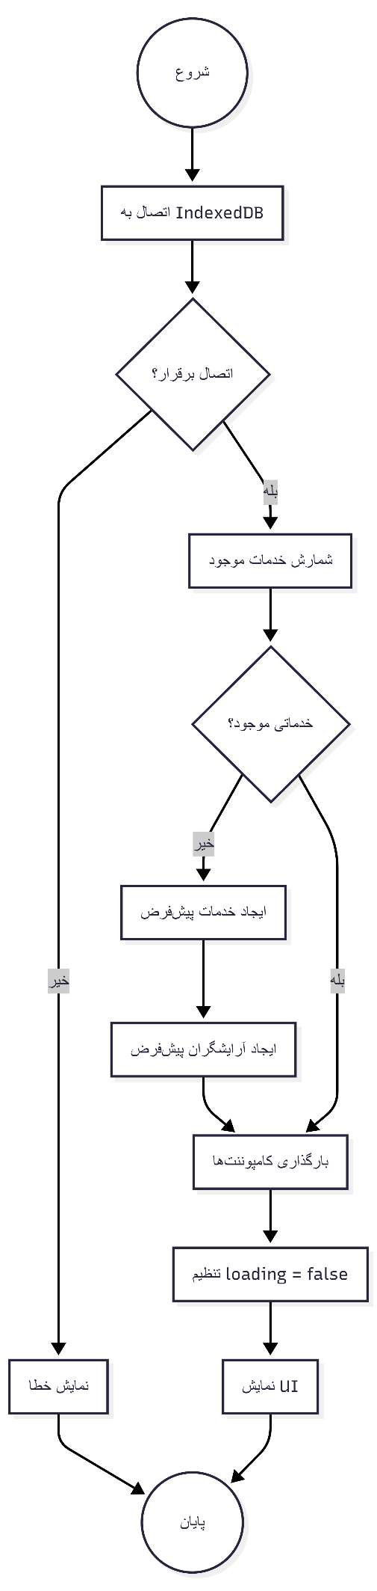
۲.۵ نمودار State
۲.۵.۱ :State Diagram وضعیت نوبت (Appointment)
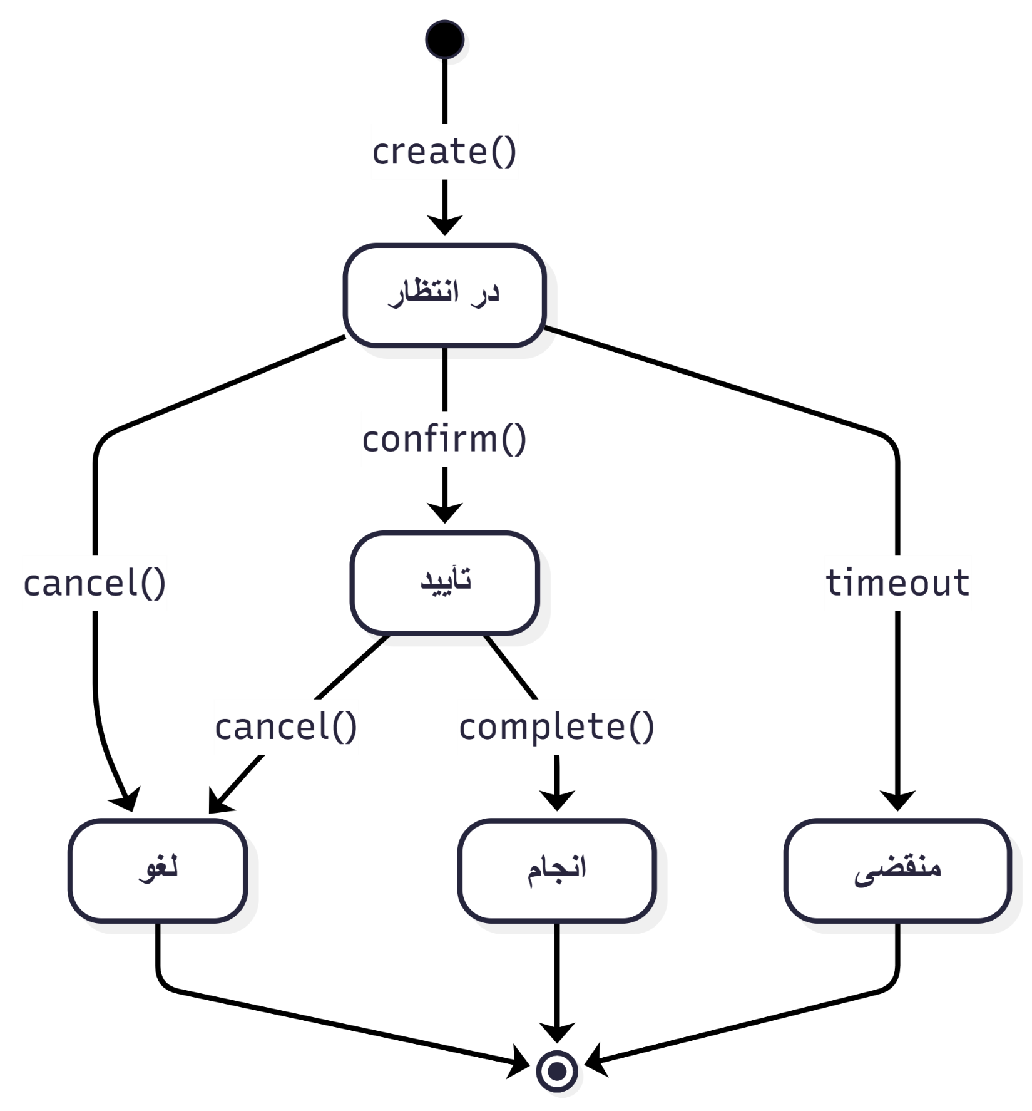

۲.۵.۲ :State Diagram وضعیت فرم رزرو (Booking Form)
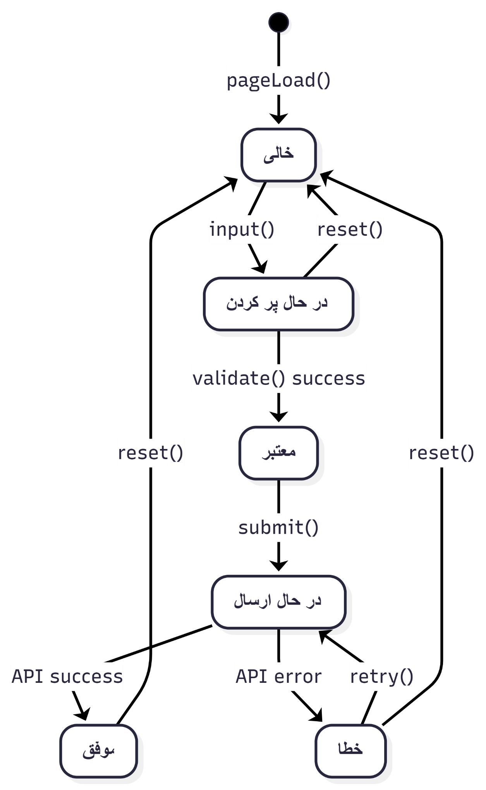

پیوست‌ها
فناوری‌های استفاده شده
فناوری | نسخه | کاربرد
React | 18.2 | فریم ورک فرانت اند
Vite | 5.0 | ابزار Build
Dexie.js | 3.2 | کتابخانه IndexedDB
React Router | 6.21 | مسیریابی
CSS3 | - | استایل دهی

